La statistique des marqueurs .
Généralités sur les marqueurs :
Il y a marqueur et marqueur, et le taux d’un seul marqueur pris isolément n’a généralement pas beaucoup voire même strictement aucune signification .
Dans la pratique, on distingue plusieurs variétés de marqueurs :
- les marqueurs de dépistage de la maladie initiale
- les marqueurs de suivi de la maladie initiale
- les marqueurs de récidive après traitement initial
- les marqueurs d’extension après traitement initial
- les marqueurs de pronostics vital
- les marqueurs de pronostics à la réponse à un traitement.
- Etc….

Dans la pratique :
- Un marqueur peut remplir plusieurs rôles.
- Aucun marqueur ne peut remplir tous les rôles.
- Les résultats sont toujours exprimés en termes statistiques, et ne sont donc qu’indirectement significatifs pour une personne donnée.
- La signification d’un taux isolé de marqueur ne veut pas dire grand-chose.
La signification d’un taux de ce même marqueur, mais avec un autre test positif est bien plus pertinente .
Les marqueurs sont fort utilisés dans 2 types de pathologies :
- Les pathologies rhumatismales.
- Les pathologies cancéreuses .

Rappel statistique 1 :


Dans cet assaut, la statistique prévoit que 20 % de l’effectif va périr .
Ceci veut dire que sur un groupe de 100 soldats, théoriquement 20 vont périr .
Chaque unité aura son nombre de pertes, lequel peut être absolument quelconque .
La seule chose que l’on puisse dire ,est que pour l’ensemble des participants à cet assaut,
il est PROBABLE que l’on ait 20 % de pertes
Ce chiffre est intéressant pour le général , mais ne sert strictement à rien pour le soldat .
Ce chiffre ne dit en rien au soldat qu’il va vivre ou mourir !

Autre chose encore , (si l’on fait abstraction des blessés),
Après l’assaut on est soit mort soit vivant .
Le vivant n’est pas à 80 % vivant, il est VIVANT !
Rappel statistique 2 :
Quelques mots sur la gaussienne :
Toutes les populations ou presque se répartissent suivant une gaussienne cad une courbe de répartition « nombre de gens répondant à une valeur d’un critère » .
Si l’on prend par exemple la gaussienne de la répartition des tailles des adultes :
- la majorité de la population aura 175 cm,
- un grand nombre aura soit 170 cm soit 180 cm,
- beaucoup moins auront soit 145 cm soit 205 cm .

Ceci est vrai pour toutes les populations et donc pour les populations de « malades » comme les populations de « bien portants » .

On peut donc faire une gaussienne de « malades » et une gaussienne de « bien portants » .
Comment ces gaussiennes se répartissent-elles en réalité ?
Cas idéal : Ce cas (théorique n’arrive « jamais »….)
Le taux de ce marqueur est totalement distinct dans la population saine et la population malade …..
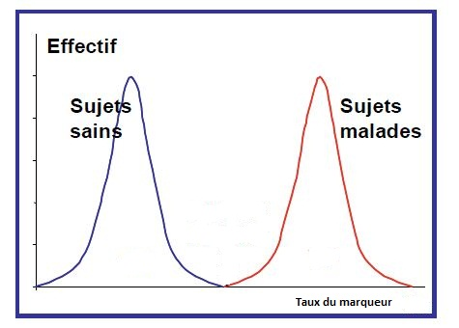
Cas le plus fréquent : les courbes se croisent … et les ennuis commencent ….
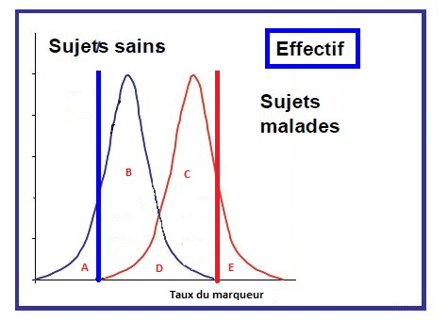
- La population A est sûrement saine.
- La population E est sûrement malade.
- La population B est probablement saine
- La population C est probablement malade.
- La population D ?.... On ne sait strictement rien dire …

La question va donc revenir à décider « à partir de quand » on est malade et à partir de quand on est « bien portant »,tout en sachant que l’on va forcément avoir des « faux malades » et des « faux bien portants ».

La question revient donc à décider le taux d’erreur que l’on peut accepter …
Et il y en a de deux ordres : les faux « + » et les faux « - »
Les faux négatifs
Si l’on recherche la grippe,on peut très bien accepter de passer « à côté » d’un malade ;
le préjudice qu’il aura n’est pas bien lourd …
Si l’onrecherche un cancer,là c’est le contraire : il est crucial de dépister tous les malades, parceque les conséquences d’un « passé à côté » sont très préjudiciables .

Les faux positifs
Si l’on recherche la grippe, et qu’on dépiste quelques « faux malades » en plus, ce n’est pas bien grave : le traitement donné ne sera pas bien gênant .
Si l’on recherche le cancer, et qu’on dépiste quelques « faux malades » en plus ce sera très préjudiciable, parce que le traitement est très lourd .

Toute la question est de savoir où l’on va mettre les barres de normalité…
Avec une pareille courbe, 3 cas de figure sont possibles :
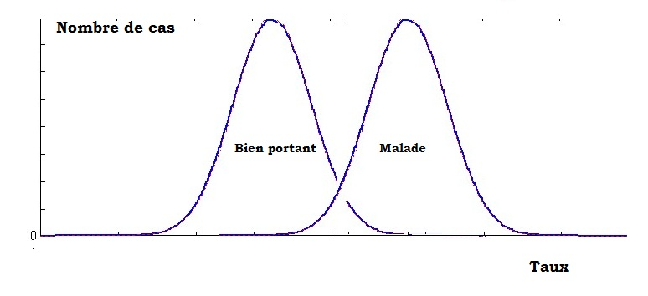
Soit on veut ne diagnostiquer que des bien portants à coup sur :

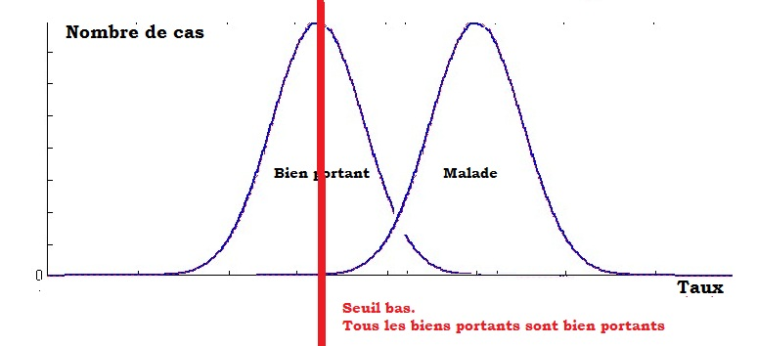
Soit on ne veut diagnostiquer que des malades à coup sur :
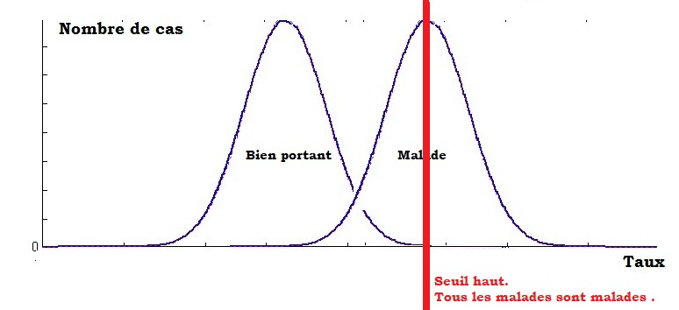

Soit on agit avec « bon sens » :
si la maladie est grave , il faut dépister le maximum de malades,
et alors on met un seuil bas .
si la maladie est bénigne ,il ne faut pas encombrer le travail de faux malades ,et alors on met un seuil élevé .

Mais qu’il soit bas ou élevé, ce seuil est toujours arbitraire …
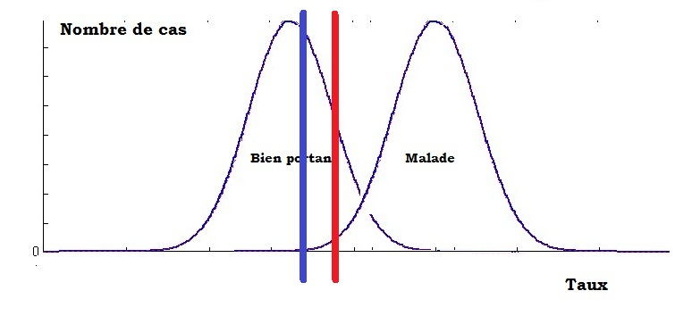

Suivant le cas, le seuil « bleu » est raisonnable ou le seuil « rouge » est raisonnable …,mais on a toujours des faux négatifs et des faux positifs …
La sensibilité et la spécificité .

Comme nous ne savons pas échapper aux faux positifs et au faux négatifs, il faut apprendre à les gérer ,et comprendre ce qu’ils veulent bien dire surtout :

La sensibilité d’un test, c’est la capacité de ce test de trouver les vrais malades .
Idéalement, il doit trouver 100 % des malades dans la population des malades .

La spécificité d’un test , c’est la capacité de ce test de trouver les bien portants .
Idéalement, il doit trouver 100 % des bien portants dans la population des bien portants .

Comment est ce qu’on sait que ces gens sont malades ou bien portants ?
Tout simplement parce qu’on leur a fait d’autres examens .
On est donc sur et certain que ces gens sont soit malades, soit bien portants, et ce qu’on étudie c’est la qualité du test, sa « qualité intrinsèque » et pour l’établir il faut une population bien connue qui sert de référence et que l’on appelle la « Gold Standard » .
On a donc au départ 2 populations connues, une population de malades , et une population de biens portants .

Sur la population de malade on va tester uniquement la sensibilité .
Sur la population de bien portants , on va tester uniquement la spécificité .

Si on reprend le tout :

La sensibilité | C’est la capacité de dépister les malades dans la population des malades . | 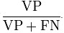
 | C’est donc le nbr de tests positifs dans la population totale des malades .
 | C’est aussi si on veut le nombre de tests positifs (donc de malade diagnostiqués comme tels) divisés par le nombre de malades diagnostiqués comme tels + le nombre de malades pas diagnostiqués comme tels (cad la population totale des malades
En terme d’expérience c’est donc
Vrais positifs divisés par vrais positifs + faux négatifs .
La spécificité | C’est la capacité de dépister les biens portants dans la population de bien portants ,et par un même raisonnement c’est : | 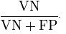

La sensibilité est indépendante de la spécificité .
Un test peut avoir un score quelconque de sensibilité et un autre score lui aussi quelconque et absolument non lié de spécificité .

En aucun cas il ne faut croire que l’un varie avec l’autre ou à l’inverse de l’autre ;
Ils sont « libres » l’un comme l’autre .

La sensibilité + la spécificité ne vaut pas « 1 » ,ni 100,elle vaut la somme de 2 nombres quelconques et donc ce nombre est quelconque, et en plus sans aucun intérêt !
La prédictibilité d’un test positif :

Imaginons le test de dépistage suivant
Il a une sensibilité de : 90 %
Il a une spécificité de : 80 %

Ce test va donc dépister dans la population 90 % de vrais malades , et (100-80) : 20 % de faux malades .

On en arrive à une autre valeur : la prédictibilité d’un test positif :

Qu’est ce que ça veut dire d’être diagnostiqué comme « positif » ; c’est quoi la chance d’être malade si le teste est positif ?

Dans l’exemple précédent, si on a testé 200 personnes ,à savoir 100 malades et 100 bien portants, on aura 90+20=110 tests positifs .

Dans ce cas, la probabilité d’être réellement malade si on est positif est de 90/110 = 0.81 cad 81 % de chance d’être réellement malade .
C’est pas 100 % c’est déjà la première chose qu’on peut se dire …
La prédictibilité d’un test positif et la population étudiée .

Dans le cas précédent, on avait une population de 100 malades et de 100 bien portants .
Le test dépistait bien les malades (90 % des malades).
Mais au final si le test était positif cela ne signifiait réellement quelque chose que dans 81 % des cas .
Cette différence est due aux faux positifs dans la populations des biens portants .

Oui, mais voilà, le test est ainsi fait qu’il va toujours dépister 20 % de faux positifs …
Comment faire pour augmenter la signification d’un test positif ?

C’est tout simple : il faut que le nombre de biens portants soit petit ,puisque c’est eux qui sont à la source des faux positifs …
Oui mais comment faire ?

C’est tout simple : il faut les étudier dans une population non pas « quelconque » mais dans une population où la maladie est plus probable .

Reprenons tout çà avec le même test :
sensibilité 90% et spécificité 80 %

Cas 1 : il doit y avoir 30 % de la population infectée … donc 30 malades et 70 bien portants

Le test va être « positif » chez :
90 % de 30 soit 27 malades et 20% de 70 cad 14 bien portants
Etre « positif revient à dire qu’on est « malade » : 27/27+14 = 65 X sur 100

Cas 2 : il doit y avoir 10 % de la population infectée … donc 10 malades et 90 bien portants

Le test va être « positif » chez :
90 % de 10 soit 9 malades et 20% de 90 cad 18 bien portants
Etre « positif » revient à dire qu’on est « malade » : 9/9 + 18 = 33 x sur 100



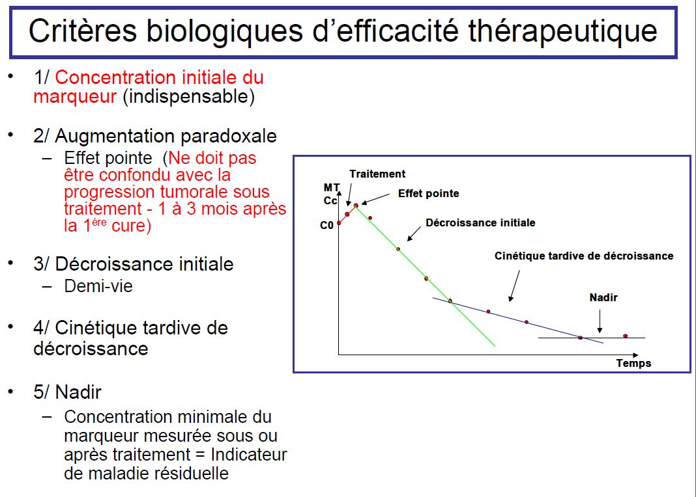

Dans la pratique, nous allons avoir des courbes de réponse thérapeutiques des marqueurs « ainsi » :

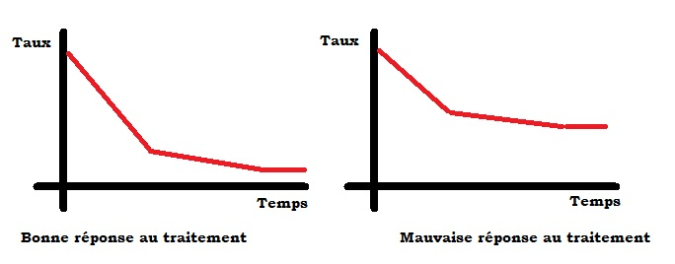

On voit tout de suite que :

- dans les 2 cas, le taux de marqueur ne cesse de descendre,
mais dans l’un cas c’est « bien » et dans l’autre c’est « insuffisant » .
- un seul taux ne veut strictement rien dire, il faut pouvoir tracer
l’ évolution des taux .
- savoir tracer l’évolution des taux , mais sans connaitre les taux
« normalement attendus »,n’a aucun sens non plus ; les 2 courbes sont absolument semblables, or l’une est « bonne » et l’autre « pas bonne » …
Les marqueurs en cancérologie .

Je reprends ce que je disais au début ,parce que c’est TRES important ….

Il y a marqueur et marqueur, et le taux d’un seul marqueur pris isolément n’a généralement pas beaucoup voire même strictement aucune signification .
Dans la pratique, on distingue plusieurs variétés de marqueurs :
- les marqueurs de dépistage de la maladie initiale
- les marqueurs de suivi de la maladie initiale
- les marqueurs de récidive après traitement initial
- les marqueurs d’extension après traitement initial
- les marqueurs de pronostics vital
- les marqueurs de pronostics à la réponse à un traitement.
- Etc….

Dans la pratique :
- Un marqueur peut remplir plusieurs rôles.
- Aucun marqueur ne peut remplir tous les rôles.
- Les résultats sont toujours exprimés en termes statistiques , et ne sont donc qu’indirectement significatifs pour une personne donnée .
- La signification d’un taux isolé de marqueur ne veut pas dire grand-chose.
La signification d’un taux de ce même marqueur ,mais avec un autre test positif est bien plus pertinente .

Quelques marqueurs cancero .
Un dépistage de masse sur base d’une biologie n’a aucun sens !!!
 | Faux + | Dépistage | Suivi
ACE | Alcool  tabac  pancréatite  polypes intestinaux
Alpha Foeto | Grossesse  Tt atteinte foie
CA 15 | Hépatite  Pancréatite A |  |  | C sein
CA 19 | Hépatite  Pancréatite C |  |  | c.sein + c.ovaire
Ca 123 | Hépatite  Grossesse  Endométriose |  |  | c.ovaire+c.uterus
Phosph.Acide | Tt sollicit mécanique rectale

Les marqueurs en rhumatologie.

Tarte à la crème classique :
Que veut dire une recherche de facteur rhumatoïde « + » isolé ?

Rien !
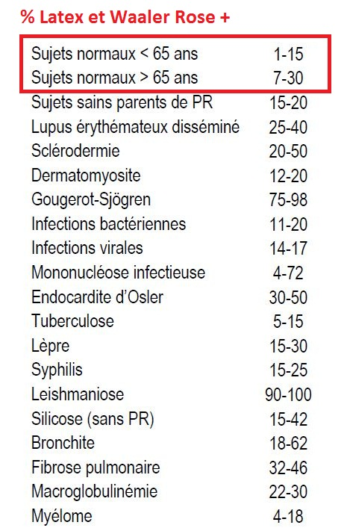

Dans une population « tout venant »,
il y a donc entre 1 et 30 % de faux positif au latex et Waaler Rose !!!

Ce test pris isolément dans une population asymptomatique,
ne veut donc strictement rien dire !!!

